**PRUEBA DE ACREDITACIÓN POR EXPERIENCIA MAYO 2017**

Nombre______________________________________ Teléfono __________________________

Lee atentamente el texto y luego realiza las actividades

**Muerte de un caballo en jineteada**

Un caballo murió desnucado en el ruedo de la Semana Criolla en Fray Bentos y avivó la polémica por el maltrato animal.

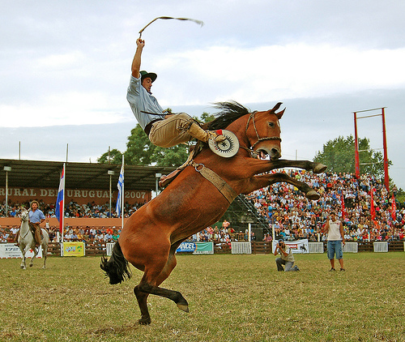

El episodio ocurrió durante la primera jornada de domas en la Sociedad Nativista El Rincón, donde había cientos de personas que concurrieron al predio a presenciar este tipo de actividades relacionadas con las tradiciones rurales.

"No fue como consecuencia de que alguien lo hubiera cinchado, simplemente fueron a acomodarlo con tanta mala suerte que el caballo saltó, pegó contra el palenque y murió. Fue un accidente", dijeron desde la institución.

La Sociedad Protectora de Animales de Fray Bentos reaccionó indignada por lo ocurrido. Su presidente dijo que tienen "una sensación de indignación porque otra vez nos divertimos a costilla de los animales sin tener el mínimo de los cuidados".

"Frente a un caso así, uno se pregunta: ¿se tomaron todas las precauciones? ¿Se piensa en el animal y la posibilidad de evitar el sufrimiento? El animal está atado a un palenque con los ojos vendados y cargado de estrés", afirmó.

También recordó que el artículo 12 de la Ley 18.471 de Protección Animal, prohíbe especialmente maltratar a los animales, entendiéndose como tal toda acción injustificada que genere daño o estrés excesivo, y que las sanciones previstas van de los dos meses a los dos años de prisión, con multas de hasta 500 unidades reajustables.

"¿Necesitamos de esto? De esta manera terminamos siendo nosotros las bestias", argumentó. También dijo que perfectamente pueden organizarse otro tipo de actividades para Semana Criolla que no pongan en riesgo las vidas de los animales y también de los jinetes.

**Todas las actividades están referidas al texto que leíste**

1. ¿Cuál fue la causa de muerte del caballo?
2. ¿Qué dice la Ley de Protección Animal?
3. ¿Quién dice: “De esta manera terminamos siendo nosotros las bestias”?
4. ¿Qué quiere decir con esas palabras: “De esta manera terminamos siendo nosotros las bestias”?
5. Las multas por maltrato animal pueden ser de hasta 500 UR (Unidades Reajustables).1 UR vale actualmente $988.
6. Si alguien tiene que pagar 4 UR de multa, ¿cuánto deberá pagar?

b- Encierra con un círculo únicamente los billetes que necesitaría para cancelar la multa.

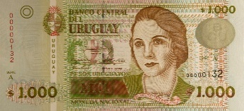   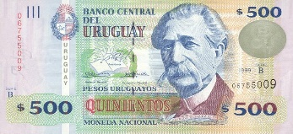

   

1. Si el ruedo en el que se practican las jineteadas tiene 40 metros de ancho por 60 metros de largo ¿cuál de estas formas sería la más aproximada? Marca la opción correcta.

1. Luis, Juan y José compraron números de rifas en los puestos de comida para un postre de frutillas. Luis tenía el 143, Juan el 431 y José el 341. Ganó el que tenía el número más alto.

¿Quién se llevó el premio?

1. ¿Estás de acuerdo con que en las jineteadas se maltrata a los animales? Escribe tu opinión explicando las razones que te llevan a pensar así.

**Pautas de corrección para la prueba de acreditación de mayo de 2017:**

**Muerte de un caballo en jineteada**

**Actividad 1.**

Un accidente. Desnucado. Un golpe contra el palenque. Saltó y se golpeó con el palenque. **1 pto.**

**Actividad 2.**

Copia o paráfrasis del texto en el sexto párrafo. **1 pto.**

**Actividad 3.**

El presidente de la Sociedad Protectora de Animales de Fray Bentos (aunque esté incompleta la frase).**1 pto.**

**Actividad 4.**

Varias posibilidades relacionadas con la actitud de los humanos y el maltrato animal. **2 ptos.**

**Actividad 5.**

1. $3952; o aproximadamente $4000 - **1 pto.**
2. Combinaciones de billetes de $1000 y de $500 o 4 billetes de $1000 - **1 pto.**

**Actividad 6.**

Rectángulo. **1 pto.**

**Actividad 7.**

Juan. **1 pto.**

**Actividad 8.**

Se valorará la coherencia y la cohesión del discurso (**1 pto.)** y el uso de argumentos (total **3 ptos.** máximo)

**Valoración de argumentos.** Un argumento: **1 pto**.; dos o más argumentos: **2 ptos**.

Algunos argumentos válidos podrían ser parafraseados del texto.

**Total: 12 puntos**

**Aprobado: 6 puntos (debe incluir dos actividades de matemática)**